Gyülekezési pont: az első szobornál a Bethlen Gábor tér, 1071 (Noé szobor)

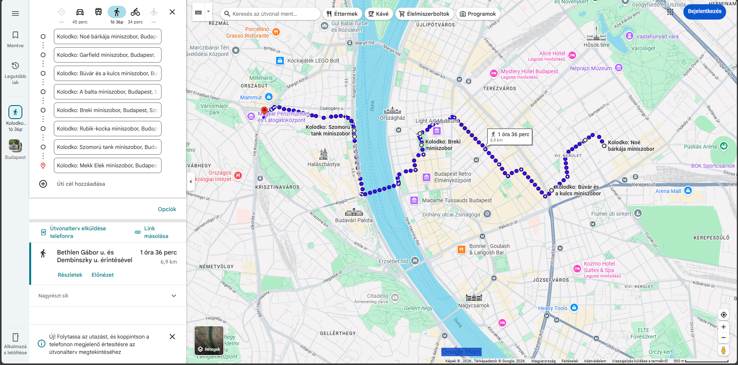

Kiindulás: Kolodko: Noé bárkája miniszobor Cél: Kolodko: Mekk Elek miniszobor – Google Térkép

